Руководство Оператора Call-центра Oktell

Авторизация оператора

Чтобы авторизоваться в клиентском приложении Oktell:
- Нажмите два раза на ярлык Oktell на рабочем столе
- В появившимся окне авторизации выберите «по учетной записи Windows»
- Нажмите «Войти»

Интерфейс рабочего места оператора

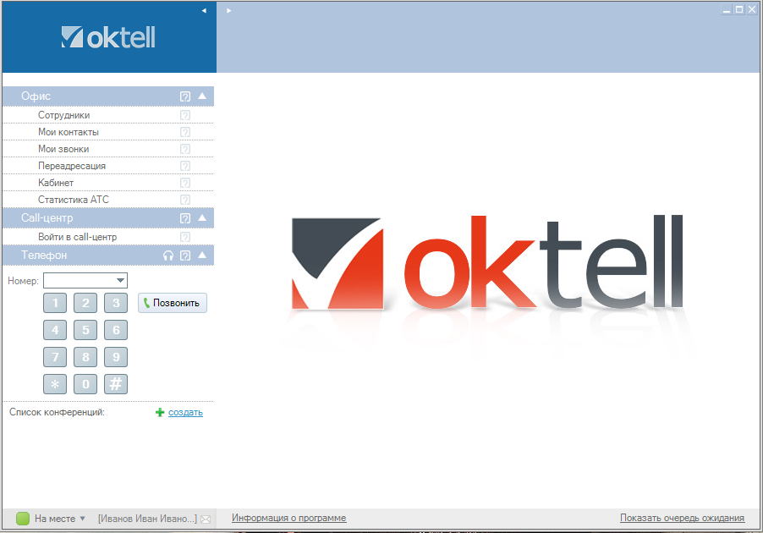

Для оператора Call-центра доступны следующие разделы:

1) Офис - раздел, предназначенный для рядового сотрудников. Показывает внутренние номера сотрудников, позволяет вести работу с клиентами, смотреть журналы звонков и настраивать переадресацию.
2) Call-центр - раздел, предназначенный для операторов и супервизоров Call-центра. Раздел предназначен для создания задач по обзвону и приему звонков. Позволяет настроить работу задач, контролировать работу операторов.
3) Телефон - раздел, предназначенный для рядового сотрудника. Позволяет совершать звонки, создавать конференции, отправлять файлы.

Для просмотра справки по интересующему модулю, нажмите на значок вопросительного знака (в меню напротив данного модуля).

Во время работы в клиентском приложении, оператор может сменить статус.
Когда оператор находится не в call-центре, то он является только пользователем Oktell и ему возможны следующие статусы:
- На месте - пользователь свободен и может принимать звонки
- Переадресация - все входящие вызовы переадресовываются в соответствии с настроенными правилами в модуле "Переадресация".
- Отсутствует - пользователь не доступен
- Занят - пользователь находится во время разговора
Сменить статус можно в нижней части клиентской приложения

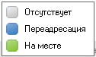
Также на нижней панели показывается:
- Имя зарегистрированного пользователя. В примере, Иванов Иван Иванович.
- Информация о программе
- Показать очередь ожидания

Очередь ожидания включается, если при звонке на номер все объекты номера заняты (например, все пользователи группового номера находятся в разговоре). В таком случае в вызывающую линию будет воспроизводиться мелодия ожидания, пока хотя бы один из сотрудников не освободится. Чтобы посмотреть очередь ожидания нажмите кнопку "Показать очередь ожидания"

В трее находится пиктограмма приложения (цветной квадрат). Цвет квадрата отображает текущий статус пользователя и помогает ориентироваться, когда приложение свернуто.



Раздел «Офис»

1. Модуль «Сотрудники»

Модуль «Сотрудники» позволяет в реальном времени видеть состояние пользователей системы в различных режимах, а также:
1. Позвонить сотруднику.
2. Переключить на сотрудника.
3. Добавить сотрудника в конференцию, при созданной конференции.
4. Отправить сотруднику сообщение.

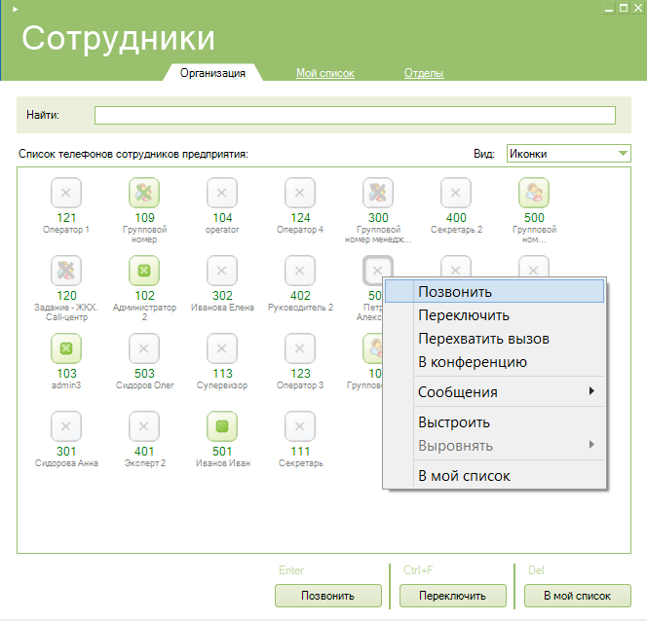

Статусы сотрудников отображаются графически:

- отключен, пользователь не авторизован;

- отсутствует, пользователь выставил статус “Отсутствует”;

- на месте, готов к приему звонка;

- занят в разговоре;

- без телефона, пользователь запустил клиентское приложение, но находится без телефона

2. Модуль «Мои звонки»

В модуле «Мои звонки» сотрудник может просмотреть статистику по своим звонкам за нужный период.

Из контекстного меню доступны функции:
1. Прослушать разговор
2. Добавить комментарий (возможное применение Быстрый поиск в статистике АТС)
3. Выгрузить запись (при наличии прав в формате *.mp3)
4. Экспортировать статистику (при наличии прав *.csv, *.html, *.txt)
5. Удалить запись (при наличии прав)
6. Копировать номер
7. Позвонить на номер

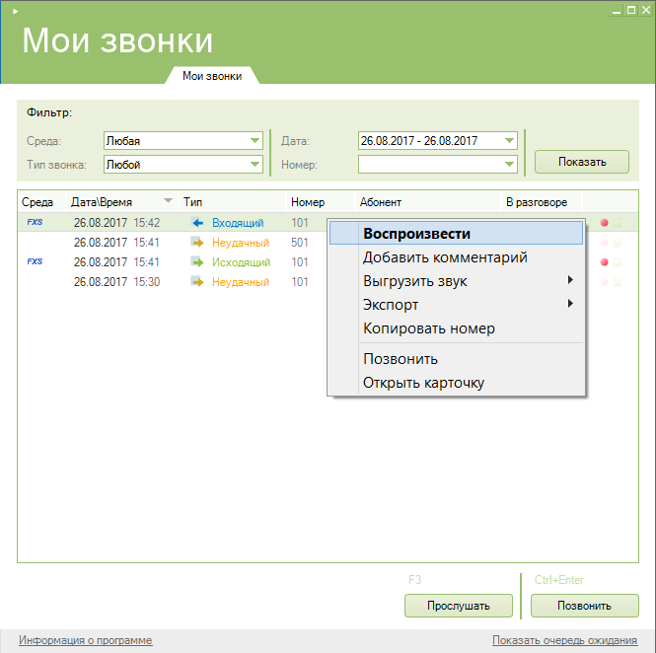

3. Модуль «Кабинет»

Модуль «Кабинет», отвечающий за уведомление сотрудника об оставленных сообщениях голосовой почты, заказах на встречный звонок и системных уведомлениях пользователя. Доступно в случае реализации во входящей маршрутизации. Информация в данном модуле носит справочный характер.

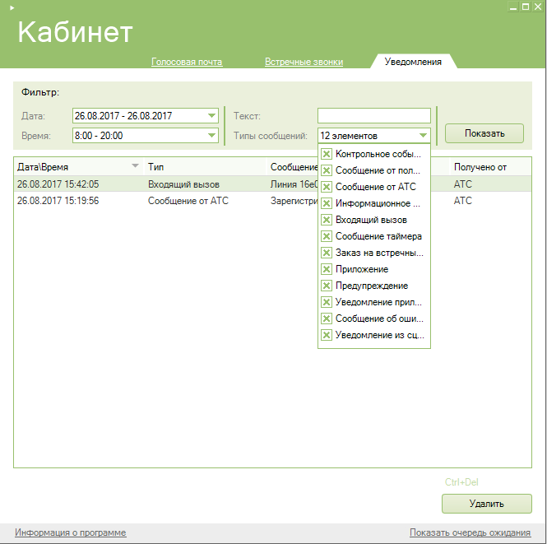

4. Модуль «Статистика АТС»

Модуль «Статистика АТС» позволяет просматривать информацию о состоявшихся разговорах и прослушивать их записи.

На вкладке «Журнал» показаны все состоявшиеся разговоры и конференции. Каждая строка показывает отдельный разговор. Для того, чтобы посмотреть журнал звонков настройте фильтр отображения.
1. Выберите в фильтре следующие параметры:
- Дату и время разговоров
- Тип звонка — выберите входящие, исходящие, внутренние звонки или конференции
- Время в разговоре — минимальное время разговора.
- Внутренний абонент — звонки, связанные с указанным внутренним абонентом.
- Внешний номер — звонки, связанные с указанным внешним абонентом.
- С комментарием — звонки, с комментарием, содержащим данный текст.
- Показывать данные по задачам — отображать звонки, связанные с задачами Call-центра.
2. Нажмите Найти.

Кнопка «Отменить» сбрасывает фильтр на значения по умолчанию.

С помощью контекстного меню вы можете:
1. Воспроизвести запись.
2. Добавить комментарий к записи. Также вы можете добавить комментарий в окне прослушивания записи разговора на вкладке "Комментарий".
3. Выгрузить записи разговоров (при наличии прав).
4. Экспортировать в Excel, HTML или Text-формат (при наличии прав).
5. Удалить записанные файлы (при наличии прав).

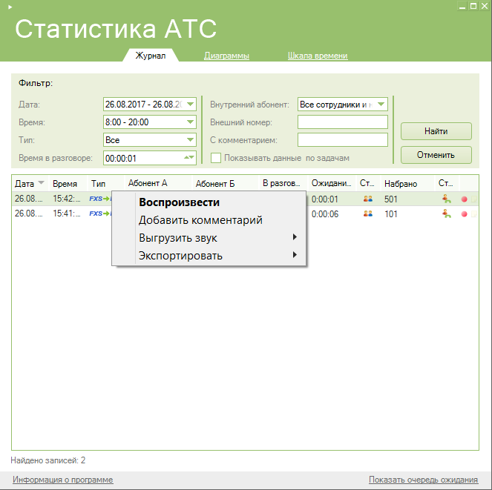

Вкладка "Диаграммы" позволяет построить гистограмму и график распределения некоторой величины, отобранной в соответствии с фильтром. Чтобы показать распределение выполните следующее:
1. Настройте фильтр отображения. Фильтр настраивается также, как и в предыдущей вкладке.
2. Дополнительно необходимо указать показатель, который вы хотите рассчитать.
3. Укажите вид распределения. Доступны следующие пункты:
a. по дням, по часам, по дням недели (вертикальная гистограмма)
b. по номерам, по операторам (сотрудникам), по линиям (круговая диаграмма)
4. Нажмите "Показать".

Если в режиме вертикальной гистограммы вы выбрали большой интервал дат, то в диаграмме может показываться не вся информация. Вы можете поменять отображаемый интервал перетащив "временное окно" на графике (как показано на рисунке).
Также можно увеличить или уменьшить масштаб, зажав CTRL и покрутив колесико мышки, либо перетянув границу "временного окна" на графике.

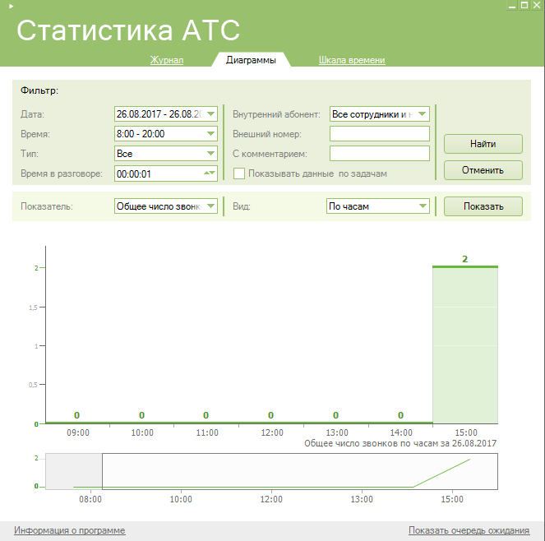
Раздел «Телефон»

Модуль «Телефон» используется для совершения звонков из клиентского приложения.
С помощью модуля пользователь может:
1. Принимать / совершать / переводить звонки
2. Создавать / управлять конференциями
3. Подслушивать разговоры подчиненных / помогать в режиме суфлера.
4. Передавать файлы

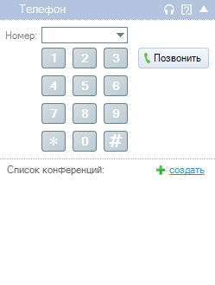

Блок телефона присутствует также в диалоговых операторских формах операторов, имеющих соответствующее право

Простой звонок

Для совершения звонка наберите номер (с помощью цифровых кнопок, либо с помощью клавиатуры) и нажмите кнопку «Позвонить».
При входящем вызове на экране высветится уведомление, в котором предлагаются два варианта – «Ответить» или «Отклонить». Нажмите «Ответить». Уведомление дублируется и в самом разделе «Телефон».

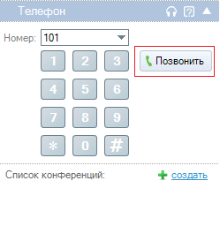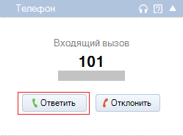

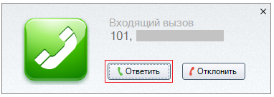

Во время разговора вы можете «Отключить микрофон» нажатием на кнопку.
Для завершения разговора нажмите кнопку «Завершить».

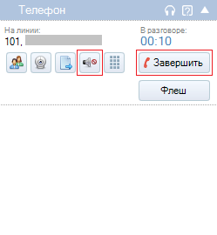

Перевод звонка

Для перевода звонка:
- нажмите кнопку «Флеш» и введите номер, на который вы хотите перевести.
- нажмите «Позвонить». Для отмены нажмите «Отменить».
- для перевода звонка нажмите «Соединить».
- если второй абонент не отвечает, и чтобы вернуться к первому абоненту во флеш-буфере нажмите «Завершить».
- если второй абонент ответил и нужно вернуться к первому абоненту во флеш-буфере, нажмите «Переключить», при этом второй абонент будет на удержании.

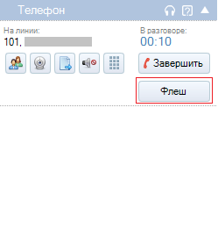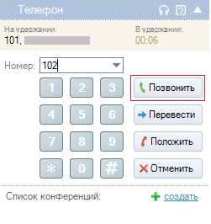

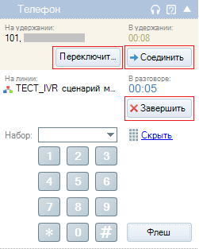
Раздел «Call-центр»

Для того чтобы войти в Call-центр, нужно в этом разделе нажать «Войти в call-центр».

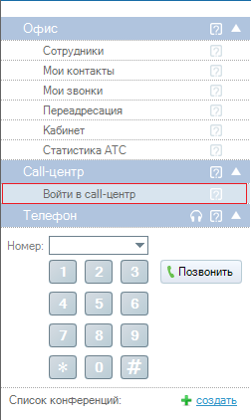
В модуле «Мое рабочее место» на вкладке «Информация» производится отображение текущих показателей дня, информация о текущем абоненте, о текущем состоянии очереди (совместно личной и очереди всех задач, в которых участвует оператор), а также список активных задач, назначенных на оператора. Кнопка вызова супервизора осуществляет рассылку уведомлений всем супервизорам задач, в которых участвует оператор. Супервизор по своему усмотрению может вступить в переписку или посетить рабочее место оператора.

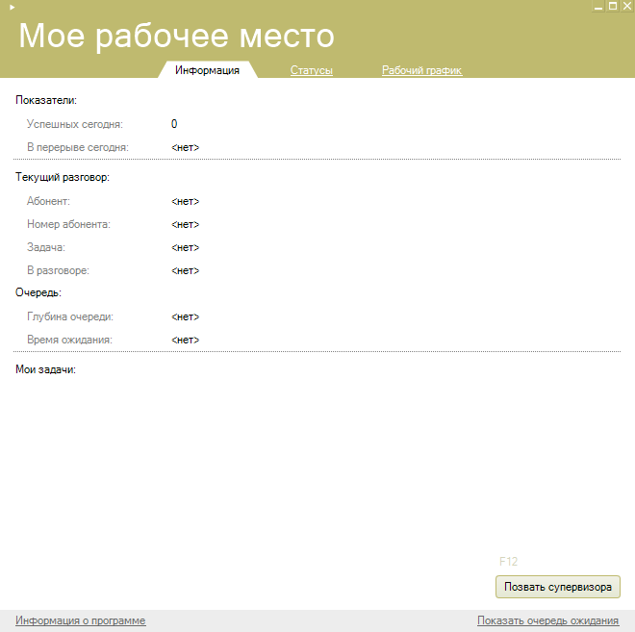
На вкладке «Статусы» осуществляется доступ к собственной статистике смены состояний.

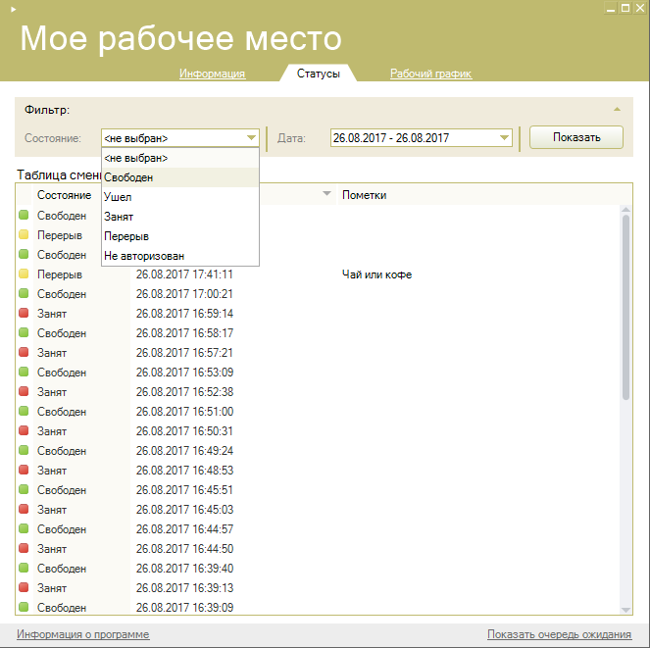

На вкладке «Рабочий график» представлен недельный график оператора, осуществляется расчет времени до окончания дня, до начала перерыва, а также отображаются другие временные показатели текущего дня.

